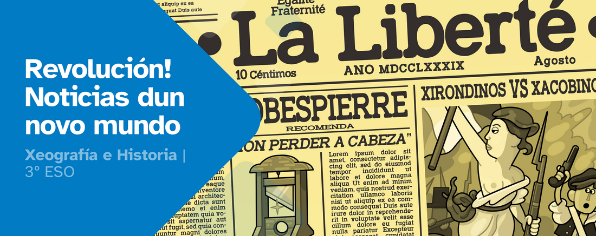
DIARIO DE APRENDIZAXE

Nome:
Materia: | Curso: | Grupo:

Índice
INSTRUCIÓNS 2
FASE 1. Portada: Un alborotado cambio de era… 3
FASE 2. Antecedentes: Recorda o que pasaba no mundo 5
FASE 3. Reportaxe: Unha revolución tras outra 6
FASE 4. Redacción: Elaborando o voso xornal. 8
FASE 5. Editorial: Presentando o novo mundo 9


INSTRUCIÓNS
A idea deste diario de aprendizaxe é que, ademais de ser un portfolio individual, contribúa ao traballo colaborativo por medio dunha posta en común despois de que cubras cada unha das súas fases.
Deberás cubrir cada apartado deste diario de aprendizaxe seguindo as instrucións que se facilitan na unidade de traballo.
O diario de aprendizaxe servirache de axuda para:

- Reflexionar sobre a túa aprendizaxe.
- Autoavaliarte.
- Compartir información cos teus compañeiros e coas túas compañeiras de grupo.
- Conseguir o reto proposto.

Ao longo deste diario de aprendizaxe atoparás actividades individuais e actividades grupais, para as que se emprega a seguinte lenda de cores, co fin de facilitar a súa diferenciación:

- Actividades individuais


- Actividades grupais

FASE 1. Portada: Un alborotado cambio de era…
Antes de comezar co traballo sería interesante reflexionar e contestar algunhas preguntas no teu diario de aprendizaxe.
Invitámoste a que reflexiones un pouco sobre elas. Despois, debes escribir as túas respostas:
- Consultas a prensa a diario ou ves os telexornais? Que tipo de noticias che chaman máis a atención?
…
…
...
- Pensas que estás a vivir unha época histórica importante? Por que? Que feitos actuais cres que aparecerán nos libros de historia?
…
…
...
- Cres que as noticias son sempre obxectivas ou poden estar influídas por quen as escribe?
…
…
...
- Se foses xornalista no século XVIII, que acontecementos che gustaría contar? Por que?
…
…
...

Proposta de reto
- Redacta as tarefas das que consta o reto. Se non o tes claro, consideras que precisas aclaración do profesorado?
…
…
...
- Indica que farás ti para conseguir o reto e favorecer o traballo en equipo.
…
…
...

Lembra
Pode ser que teñas feito retos similares noutros cursos ou materias. Pensa nalgunha actividade parecida que teñas resolto con anterioridade e poida axudarche con este reto.
- Actividade anterior
…
…
...
- Que tiven que resolver nesa actividade e como o fixen?
…
…
...
- Como podería aplicalo nas tarefas que me corresponden deste reto?
…
…
...
- E nas tarefas que lles corresponden ás persoas do meu grupo?
…
…
...
É importante que, unha vez respondidas estas cuestións, ti e o teu grupo, poñades en común estas reflexións, xa que poden servirvos de axuda para avanzar na resolución do reto.
Diario común: agora, anota as conclusións ás que chegastes no grupo, despois da posta en común. Que tedes que facer? Como ides acadar o reto?
…
…
…
…
…
…
…

FASE 2. Antecedentes: Recorda o que pasaba no mundo
- Lembrabas algúns destes coñecementos de cursos ou temas anteriores?
…
…
…
…
…
…
…
…
2. Cales deses coñecementos che resultan máis complicados de entender?
…
…
…
…
…
…
…
…
Diario común: agora anota as conclusións ás que chegastes no grupo despois da posta en común.
…
…
...
...
...
...

FASE 3. Reportaxe: Unha revolución tras outra
Agora que xa sabes cal é o reto e cales as túas tarefas, hai que ir a por el!
En primeiro lugar, tes que pensar nos coñecementos que precisades para acadar o reto. Unha vez identificados, pensa nas dificultades que presenta o reto e nas tarefas que che corresponden. É importante ver estes pequenos problemas e o xeito de resolvelos buscando, entre todo o grupo, a axuda que precisamos.
Ademais, identificaredes as vosas habilidades compartíndoas co resto do grupo, xa que sodes un equipo e, xuntos, superaredes as dificultades.

Investigar (Traballo individual)
- Que ferramentas e coñecementos precisas para resolver o reto?
…
…
...
- Teño unha tarefa que resolver, teño as ferramentas e os coñecementos; aínda así, atópome coas seguintes dificultades:
…
…
...
- Como podo resolver estes problemas?
…
…
...
- Onde podo buscar axuda?
…
…
...
- Que habilidades teño eu que poidan axudarme a min e ao meu grupo a superar estes problemas?
…
…
...
Lembra que, unha vez lle deas resposta a estas cuestións, é importante que ti e o resto do grupo poñades en común este apartado “Reportaxe: Unha revolución tras outra”, xa que vos servirá de axuda para resolver o reto de maneira colaborativa.
Diario común: agora anota as conclusións ás que chegastes no grupo despois da posta en común.
…
…
...
...
...
...

FASE 4. Redacción: Elaborando o voso xornal.
Despois de moito traballo, o grupo acadou o reto final. Foron días de compartir coñecementos, superar dificultades e poñer en común ferramentas e habilidades que contribuíron á resolución deste reto. Ademais da satisfacción polo traballo ben feito, o que levamos aprendido serviranos nun futuro para resolver situacións similares.

Valorar
- Que ferramentas e coñecementos aprendín para resolver este reto?
…
…
...
- Que dificultades atopei, de maneira individual, para resolver o reto?
…
…
...
- Que dificultades atopei no traballo en grupo para resolver o reto?
…
…
...
- Que é o máis importante que aprendín ao longo do reto?
…
…
...
- En que outras situacións ou momentos podería aplicar algo do que considero importante (indica algún exemplo real)?
…
…
...
- Que é o que máis me gustou do reto?
…
…
...
- Que é o que menos me gustou do reto?
…
…
...
Diario común: comenta, co resto dos membros do grupo, as súas respostas neste apartado. Esta posta en común serviravos para comparar as diferentes visións sobre como lograstes chegar ao reto final.
…
…
...
...
...
...

FASE 5. Editorial: Presentando o novo mundo
Chegaches ao final do reto. Pecha o diario de aprendizaxe reflexionando sobre o cumprimento dos obxectivos do reto, o traballo do grupo e a túa aprendizaxe.
Valora nesta táboa, do 1 ao 3, cada unha das seguintes afirmacións.
Fun capaz de traballar en grupo e colaborar coas demais persoas.
Coñecín mellor os cambios históricos, políticos e sociais do século XVIII.
Participei na redacción de noticias, titulares ou seccións do xornal.
Comprendín os acontecementos das revolucións e souben explicalos con linguaxe xornalística.
Colaborei na creación do produto final (xornal en papel, dixital, radio ou pódcast).
Superei dificultades e sentín que formaba parte dun proxecto común.
Diario común: comenta, co resto de compañeiros e compañeiras do equipo, as puntuacións deste apartado. Esta posta en común serviravos para analizar as diferentes visións que tendes sobre como desenvolvestes as tarefas ata conseguir o reto final. A continuación, anota un resumo das conclusións xerais:
…
…
...
...
...
...


“Diario de aprendizaxe: Revolución! Noticias dun novo mundo”, do proxecto cREAgal, publícase con Licenza Creative Commons Atribución Non-comercial Compartir igual 4.0
Os símbolos pictográficos utilizados son propiedade do Goberno de Aragón e foron creados por Sergio Palao para ARASAAC (http://www.arasaac.org), que os distribúe baixo Licenza Creative Commons BY-NC-SA.

